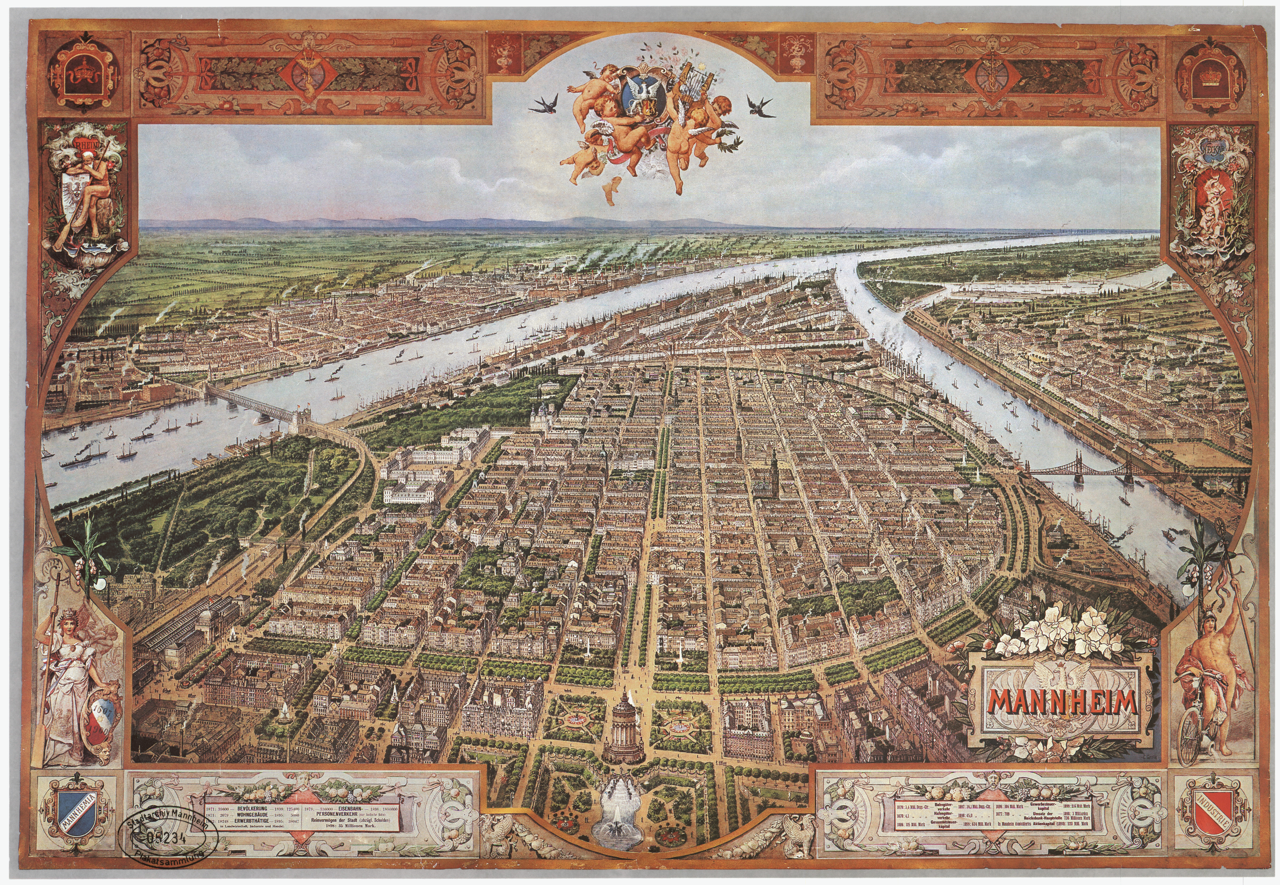
B1 Mannheim aus der Vogelschau, nach dem Entwurf von Carl Grote, 1899;
© Reiß-Engelhorn-Museen
Das Blatt gibt die ehemalige Residenzstadt als erstarkende Wirtschaftsmetropole wieder. Die parallelen, zentralperspektivisch konstruierten Straßenzüge lenken die Aufmerksamkeit auf das Mündungsdreieck von Rhein und Neckar mit den ausgedehnten Anlagen des damals zweitgrößten Binnenhafens, den leistungsstraken Industrieunternehmen und den modernen Verkehrsbauten. Zwei Textfelder mit statistischen Zahlen, begleitet mit der Darstellung der Personifikationen des Rheins und des Neckars sowie der weiblichen "Mannhemia" und der männlichen Industrie mit Ruder und Fahrrad als Attribut unterstreichen sinnbildhaft Mannheims Bedeutung als moderner Handelsplatz.
Mögliche Fragen für den Unterricht:
- Woran ist die moderne Industriestadt erkennbar?
Rauchende Fabrikschlote, Dampfschiffe, Eisenbahn, Hauptbahnhof, Hafenanlagen am Rhein und Neckar, Brücken über Rhein und Neckar
- Welches Gebäude steht im Mittelpunkt der Darstellung? Welche heutigen Gebäude rund um den Friedrichsplatz sind noch nicht erbaut? Was galt im 18. Jahrhundert als Zentrum der Stadt?
Der Wasserturm als Symbol für die moderne städtische Wasserversorgung löst das Schloss, das für die Residenzstadt im 18. Jahrhundert steht, ab. Rosengarten, Kunsthalle und Arkadenhäuser rund um den Friedrichsplatz sind noch nicht erbaut.
- Worauf wird das Auge des Betrachters im Hintergrund gelenkt? Welche Gebäude stehen damit in Verbindung?
Mündungsdreieck von Rhein und Neckar mit den ausgedehnten Hafenanlagen. Speicher., Lagerhäuser und Umschlageinrichtungen
- Was prägt die moderne City?
Schmuckanlagen am Wasserturm, begrünter Straßenzug um den Innenstadtring und neugestalteter Bahnhofsvorplatz, Planken als Hauptader der Innenstadt
- An welchen Stellen ist die Stadt bereits deutlich über den Ring hinausgewachsen?
Schwetzinger Vorstadt, Neckarstadt und Jungbusch

